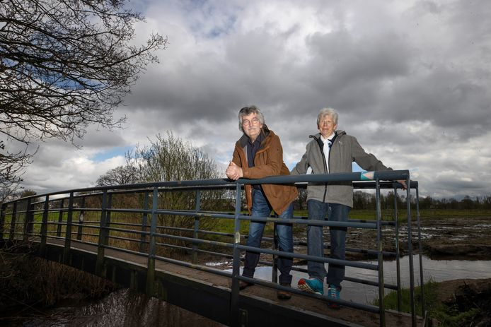
PREMIUM
Bestuursleden Susanne Peeters (rechts) en Ton Zwerts van milieuvereniging Groen en Heem © Kees Martens/DCI Media

Geliefd én verguisd: de onvermijdelijke stem van milieuvereniging Groen en Heem
VALKENSWAARD - Milieuvereniging Groen en Heem roept prestigieuze Valkenswaardse trekpleisters als de paardenboulevard en het Eurocircuit een halt toe, door gebrekkige vergunningen met succes aan te vechten. Ze worden daarvoor gekoesterd, maar ook verguisd. ‘De natuur heeft zelf geen stem. Dus nemen wij het woord.”
San van Suchtelen 16-05-24, 12:00 •
Valkenswaard was bijna uitgeroepen tot Evenementenstad van het Jaar, mede dankzij de vele evenementen en grote internationale publiekstrekkers zoals de koningsklasse van de motorsport op het Eurocircuit en de Champions League van de hippische sport op de paardenboulevard bij Borkel en Schaft.
Hoewel het dorp veel prestige ontleent aan deze arena’s, hebben hun evenementen een aanzienlijke impact op de omliggende natuur. Dit kwam de laatste jaren duidelijk naar voren toen een rechter plannen voor de groei of het legaliseren van deze sportarena’s verwierp omdat ze vaak in strijd waren met natuurwetgeving.
In de rechtszaal staan steevast de gemeente Valkenswaard als vergunningverlener en de bezwaarmakers van Groen en Heem tegenover elkaar. Deze belangenbehartiger van groen, schone lucht en cultuurhistorisch erfgoed is actief in meerdere gemeenten ten zuiden van Eindhoven en wordt geliefd en gekoesterd door liefhebbers van natuur, milieu en rust. Tegelijkertijd wordt de club ook verguisd door bezoekers, deelnemers en aanhangers van evenementen die ermee in de knel komen. Wat drijft deze vereniging, die zo’n 170 leden telt en door de rechter al vaak in het gelijk werd gesteld?

Stem van de natuur
,,Laten we gelijk één misverstand uit de wereld helpen: we zijn niet óveral tegen, zoals je hier nog wel eens mensen hoort beweren”, zegt bestuurslid Susanne Peeters. ,,We zijn ook niet tegen het Eurocircuit, de paardenboulevard of welk evenement dan ook. Maar we zijn wel tegen aantasting van de natuur en luchtkwaliteit. En tegen de verrommeling van het landschap. We zijn vooral ook vóór bescherming van onze prachtige natuur, die dat niet zelf kan afdwingen.”
De lokale politiek wijst ontwikkelaars en de gemeente onvoldoende op hun verantwoordelijkheid om de natuur te beschermen. Dus doen wij het.
Susanne Peeters, bestuurslid Groen en Heem
Natuur, milieu en erfgoed hebben volgens Peeters geen stem in de besluitvorming, als het erop aankomt. ,,Als de gemeente het groen moet afwegen tegen een ‘hoger’ belang als woningbouw of een abstracte waarde als een vestigingsklimaat. Daar zijn wetten en mensen voor nodig. Gelukkig zijn er regels om de grenzen aan te geven. Maar je hebt ook mensen nodig om ontwikkelaars en overheden op die regels te wijzen. De lokale politiek kan of doet het niet of onvoldoende. Dus nemen wij onze verantwoordelijkheid.”

Balanceeract
De vergunningsaanvragen brengen de gemeente Valkenswaard in een lastig parket. Het overeind houden van zowel de eigen rijke natuur als de prestigieuze evenementen die deze natuur bedreigen, wordt steeds meer een balanceeract. Aan de ene kant vormt de natuur het ‘groene goud’ dat gezien wordt als de ‘achtertuin van Brainport’. Aan de andere kant wil Valkenswaard het publiek juist in deze natuur kunnen vermaken, het liefst met trekpleisters die naast bezoekers ook werkgelegenheid opleveren. En de gemeente is ervan overtuigd dat dit laatste haalbaar is, zoals blijkt uit de gebiedsvisies. Echter, in de praktijk loopt de gemeente steeds vaker aan tegen Natura 2000-wetgeving, die haaks staat op haar ambities.

Stekker eruit
Dat de wal uiteindelijk het schip keert, blijkt bijvoorbeeld uit het plan voor een groot gastenhotel pal naast de paardensportarena van Jan Tops. Na afwijzingen door zowel de Raad van State als de provincie, staat de komst van het hotel nu op losse schroeven. Onlangs trok de organisatie van het paardenmen-event Driving Valkenswaard voor het tweede achtereenvolgende jaar de stekker uit het toernooi, omdat deze de daarmee gepaard gaande stikstoflast niet kon verwerken. Driving Valkenswaard dreigde al eerder met een mogelijk vertrek uit Valkenswaard.
De gemeente heeft inmiddels steeds meer moeite om de plannen zo in de bestemmingsplannen te verwerken dat deze voldoen aan de juridische eisen van de Raad van State. Het gemeentebestuur heeft het bestemmingsplan Eurocircuit nog altijd niet vastgesteld, omdat dit door steeds veranderende milieuregels gedateerd, en dus juridisch aanvechtbaar is. Kortom, de motor van de vrijetijdseconomie van Valkenswaard hapert.

Rommelen met de regels
Volgens Groen en Heem dreigt het buitengebied met de door hen betwiste plannen te ‘verrommelen’ en ‘onverantwoord te verstedelijken’. Maar het gaat ook mis bij het compenseren van stikstoflast”, legt voorzitter Lambert de Brouwer uit. ,,Een voorbeeld: een buitenlandse ondernemer koopt hier een verlaten Borkels boerderijtje op, om daar een grote paardenfarm te beginnen. De stikstoflast die daarmee gepaard gaat, compenseert hij met de vergunde last van een varkensbedrijf dat daar al jaren weg is. Dat mag niet op die manier. Maar omdat hij dat vakkundig in de aanvraag verstopt, merkt de gemeente dat niet meteen en krijgt hij zijn vergunning.”
Men huurt bureaus in om gerommel met de regels in de aanvraag weg te moffelen. Wij herkennen die getructe teksten inmiddels
Ton Zwerts, bestuurslid Groen en Heem
Volgens De Brouwer ging het zo ook bij Tops. ,,Ook hij ‘rommelde’ bij de aanvraag voor dat hotel met salderingsregels.” Bestuurslid Ton Zwerts: ,,Wij zijn inmiddels bekend met die trucs. Je herkent de teksten waarmee ze je het bos in proberen te sturen. Wij prikken daar doorheen en maken dan bezwaar. De rechter kan dan niets anders dan ons in het gelijk stellen en de indiener vragen om zijn werk opnieuw te doen.”

Vooroverleg
Toch trommelen ze zich bij Groen en Heem niet op de borst als dat gebeurt. Een rechterlijke streep door een betwist plan is geen doel op zich. De vereniging zou liever vaker in een voorstadium bij plannen worden betrokken om de gang naar de rechter te voorkomen. Peeters: ,,Dat zou een hoop frustratie, teleurstelling en werk van ontwikkelaars schelen. Maar belangrijker: dan zouden we samen kunnen nadenken over een duurzamer plan dat de natuur wél respecteert.”
‘Aan de tekentafel bij sommige ontwikkelaars’ sleepte Groen en Heem inmiddels de nodige ‘deals’ uit het vuur. Zo kon een villaproject in het dorp doorgaan mét behoud van een aantal monumentale bomen. Een route voor Solex-ritten werd op verzoek van de vereniging om in plaats van door het Leenderbos gelegd. En in natuurgebied de Malpie kwam een minder breed en minder stikstofgevoelig fietspad, dan vooraf gepland. De Brouwer: ,,In Bergeijk en Cranendonck hebben we weten te voorkomen dat motorcrossers en terreinwagens natuurgebied konden verwoesten.”
Kom vaker vóóraf met ons praten; dat kan een gang naar de rechter schelen.
Ton Zwerts, bestuurslid Groen en Heem
Zwerts: ,,Dat zou veel vaker kunnen, als men ons eerder aan tafel uitnodigt. Maar dat willen de meeste ontwikkelaars niet, uit vrees dat hun droom door ons wordt ‘uitgekleed’. Toch zou dat voor hen wel de beste weg zijn, denken wij. Beter een uitgekleed en goed plan dan geen plan, omdat de rechter het van tafel veegt.
Hoe zouden de paardenboulevard en het Eurocircuit eruitzien, als het aan Groen en Heem lag? Ton Zwerts: ,,We zouden het bouwvlak kleiner maken, meer bomen en natuur beschermen en harde grenzen stellen aan commerciële activiteiten. Uiteindelijk moet het wel passen in de omgeving en moeten omwonenden weten waar ze aan toe zijn. In het bestemmingsplan Eurocircuit dat dit jaar door de raad moet, houdt de gemeente de deur voor nieuwe activiteiten nog altijd op een kier. Die kier moet eruit, wat ons betreft. Anders blijven omwonenden in onzekerheid. Als dat niet verandert, moet je niet raar opkijken als we elkaar weer bij de rechter zien.”
Heb je ooit rapporten gezien die die economische waarde van de paardenboulevard in cijfers uitdrukt?
Lambert de Brouwer, bestuurslid Groen en Heem
Maar zijn het Eurocircuit en Tops’ arena nog wel ‘Champions League-waardig’, gelet op de belangen waar Groen en Heem voor staat? De Brouwer: ,,Misschien niet, maar hoe erg ís dat? Wat schiet Valkenswaard nou werkelijk op met de status van die boulevard en arena’s? Prestige, dat is waar het de gemeente om te doen is. Pronken met de eigen naam tussen die van Monaco, Miami en Abu Dhabi. Heb je ooit rapporten gezien die de economische waarde van de paardenboulevard in cijfers uitdruktken? Hoeveel mensen uit Valkenswaard werken daar? Tops laat zijn gasten het liefst in dat hotel op zijn eigen terrein overnachten. Die komen echt niet shoppen in het centrum hoor.”

Weerstand
Ondanks alle inzet en overgave voor een beter beschermde natuur, wordt de strijd van Groen en Heem niet door iedereen in dank afgenomen. Elke keer wanneer de rechter Valkenswaard of ontwikkelaars na tussenkomst van de groenbehartiger terugfluit, wordt de vereniging in het ‘publieke debat’ op social media als ‘kop van jut’ weggezet.
Of al die weerstand het allemaal waard is? ,,We zijn niet de laatste generatie die het met deze planeet moet doen”, zegt Susanne Peeters. ,,En dus hebben we er veel voor over om die planeet ook voor toekomstige generaties leefbaar te houden. Zoals gezegd; dat gaat niet vanzelf. Daar moeten we voor knokken. En ja, dat levert bij sommigen ook weerstand op. Maar desondanks merken wij juist steeds meer steun en begrip voor onze opstelling. De groep die vindt dat de ongeremde groei moet stoppen, wordt groter. Dit alleen al maakt de strijd voor ons meer dan de moeite waard.”

Reactie gemeente Valkenswaard:
De gemeente Valkenswaard erkent in een reactie op dit verhaal dat het soms strijdige belangen met elkaar moet afwegen. ,,Om daar uit te komen, kan het nodig zijn dat iedereen wat water bij de wijn doet. Uiteindelijk hoop je dat alle partijen zich in de uitkomst kunnen vinden, dus ook Groen en Heem.
Wij investeren als gemeente juist veel in overleg vooraf. Ook met Groen en Heem gaan we bewust vooraf de dialoog aan, om de kwaliteit van de plannen te verbeteren. Wat het bestemmingsplan Eurocircuit betreft, staat er geen enkele deur meer op een kier voor nieuwe recreatieve activiteiten.”

Reactie Brabantse Milieufederatie:
Het komt vaker voor dat milieuverenigngen strijdige vergunningen aanvechten, maar Groen en Heem is er volgens de Brabantse Milieufederatie wel ‘uitzonderlijk succesvol mee’.
Volgens de federatie koppelt Groen en Heem parate juridische en dossierkennis aan een strategie om altijd met ontwikkelaars en overheden in gesprek te blijven, maar houdt het tegelijk de gang naar de rechter als slot achter de deur. Ook is Groen en Heem volgens de BMF geholpen ‘met een zeer actieve voorzitter, die er veel tijd in steekt’. De federatie denkt daarnaast dat Groen en Heem aan gezag en slagkracht heeft gewonnen sinds het besloot om de krachten te bundelen met andere verenigingen in de regio.
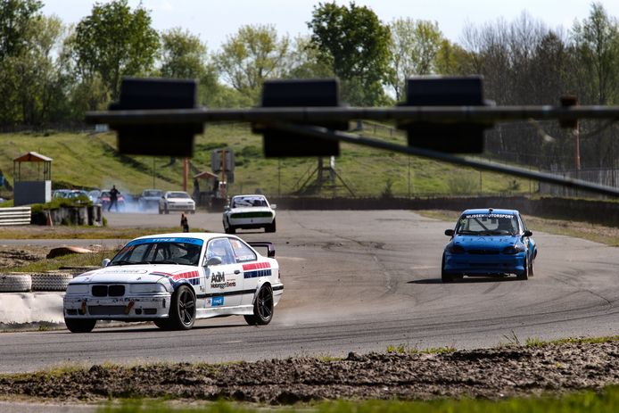
#nlbeeld# 25545, Valkenswaard, Vrije training op het Eurocircuit De rijders rijden enkel de rondes om hun wagenbeheersing onder controle te krijgen, de fijne kneepjes van het vak te leren, de auto af te stellen of om het circuit beter te leren kennen. De vrije training is voor elke auto toegankelijk. Tijdens deze vrije trainingen kun je dus ook rekenen op een breed aanbod van rallycrosswagens en dit zorgt uiteraard voor het nodige spektakel. Het is dan wellicht geen wedstrijd, maar de auto's worden wel op het limiet getest. Het is immers vaak een voorbereiding op een aankomende NK of BK. Voor de rijders dus genoeg reden om het gas eens diep in te trappen. © Rene Manders/DCI Media
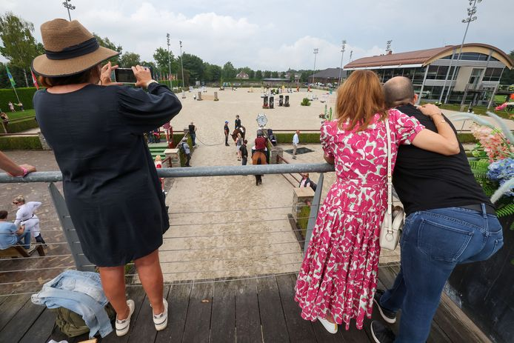
De Tops International Arena aan de Maastrichterweg in Valkenswaard © Bert Jansen/DCI Media

